keras断点续训

1.描述：
利用keras callbacks回调函数实现断点续训练，在原来训练模型参数、网络结构、训练次数epoch和学习率lr基础上，继续训练
2.功能：
1）利用keras callbacks ModelCheckpoint保存带有epoch和metric信息的模型
2）利用keras callbacks ReduceLROnPlateau动态减少学习率
3）利用keras callbacks CSVLogger保存训练日志文件
4）利用keras 自定义callbacks LambdaCallback实现简单的打印功能
5）利用python罗列所有的模型文件并排序，获得最新的模型文件名称
6）获得新进的epoch作为model.fit的initial_epoch
7）利用pandas从训练日志csv文件中获取最新学习率值lr
3.环境：
103.254.67.181 (container pycharm) 10006 root@9c0aee92cfa5:~#
Linux version 4.15.0 Ubuntu 7.3.0 x86_64 GNU/Linux
python 2.7;tensorflow1.10.1;Keras2.2.4
pip2,matplotlib2.2.3;numpy1.16.1;pandas0.24.1
4.数据：
boston_housing

https://blog.csdn.net/cskywit/article/details/80899571
http://www.cs.toronto.edu/~delve/data/boston/bostonDetail.html

5.代码：
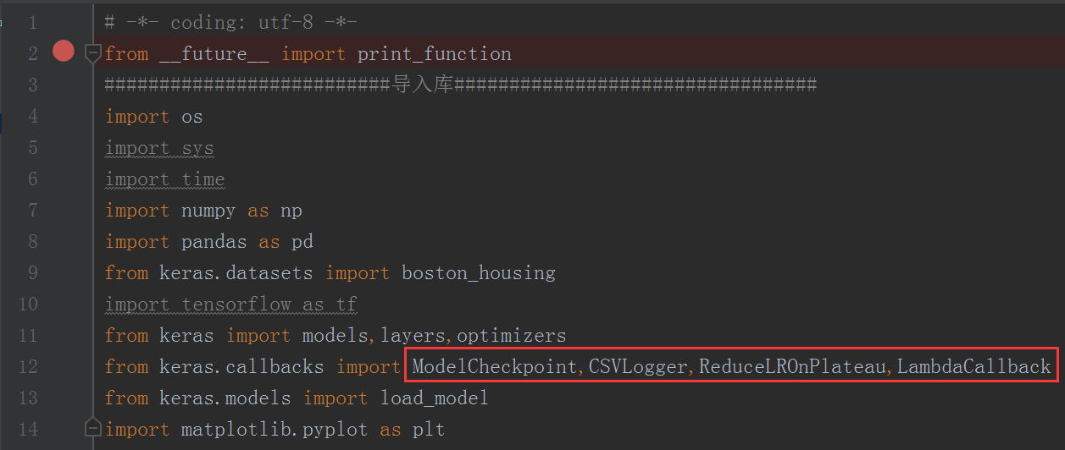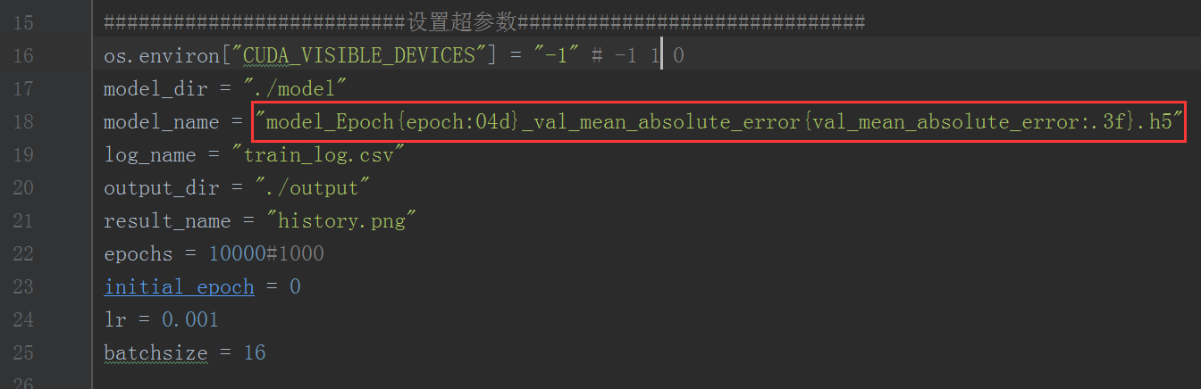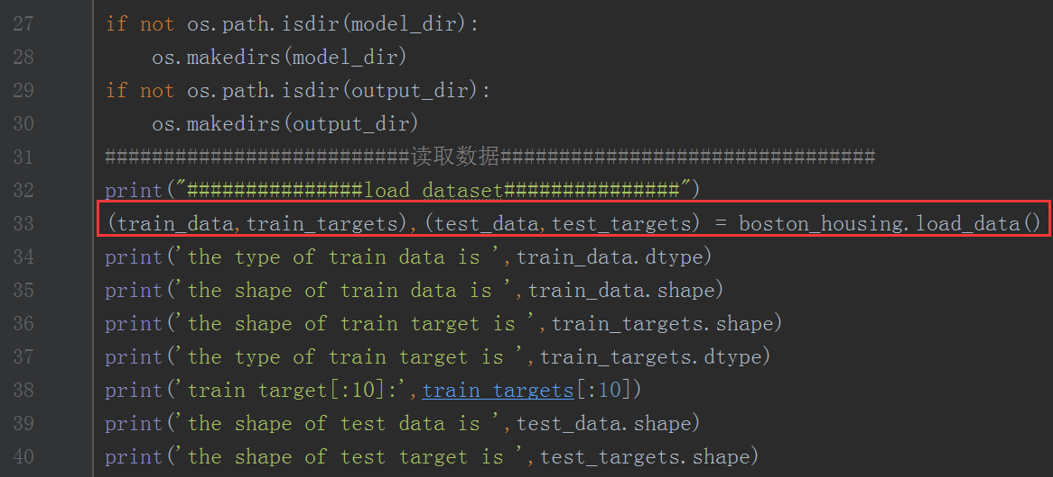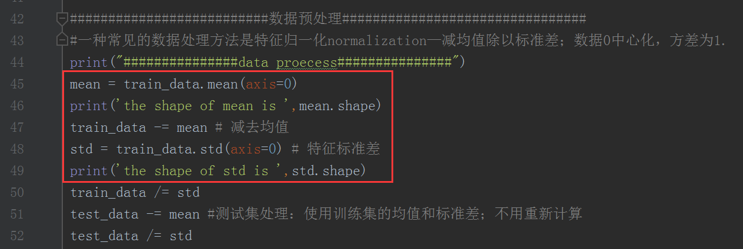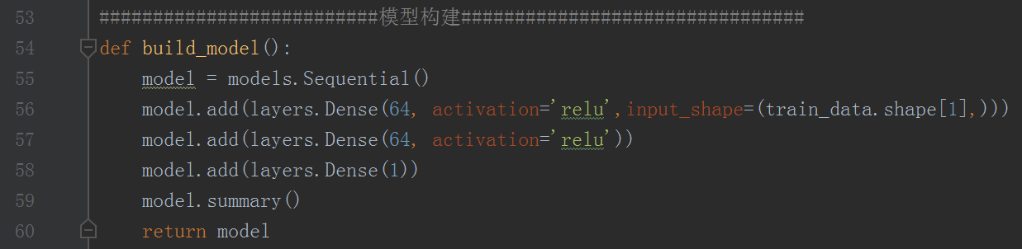
利用python罗列所有的模型文件并排序，获得最新的模型文件名称↓
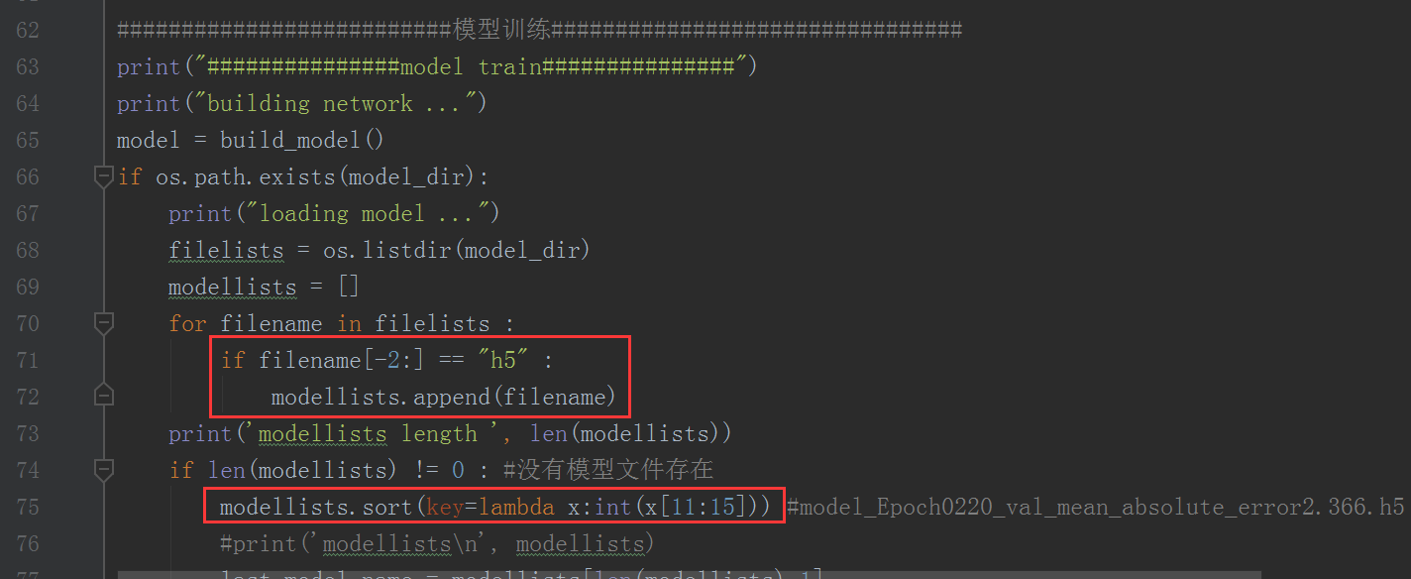
利用pandas从训练日志csv文件中获取最新学习率值lr↓

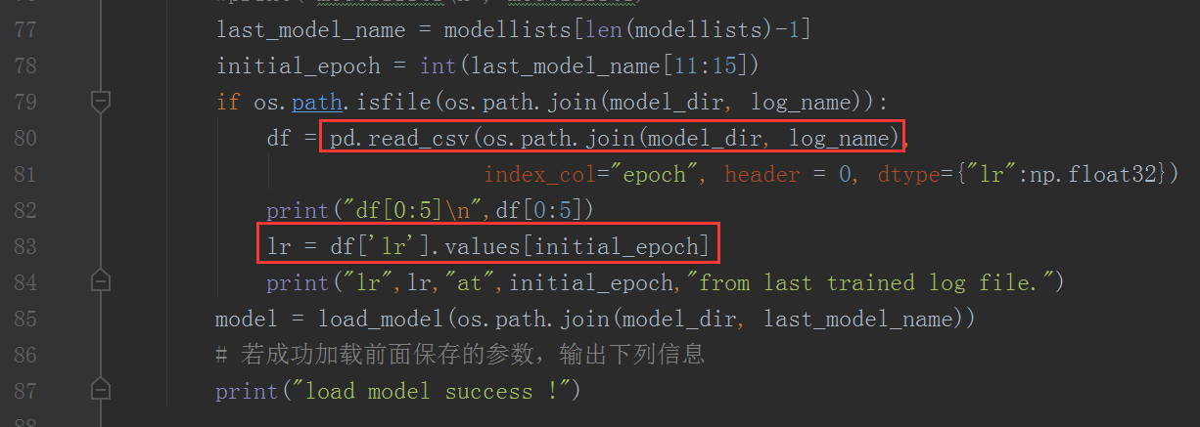
利用keras callbacks ModelCheckpoint保存带有epoch和metric信息的模型↓
利用keras callbacks ReduceLROnPlateau动态减少学习率↓
利用keras callbacks CSVLogger保存训练日志文件↓
利用keras 自定义callbacks LambdaCallback实现简单的打印功能↓
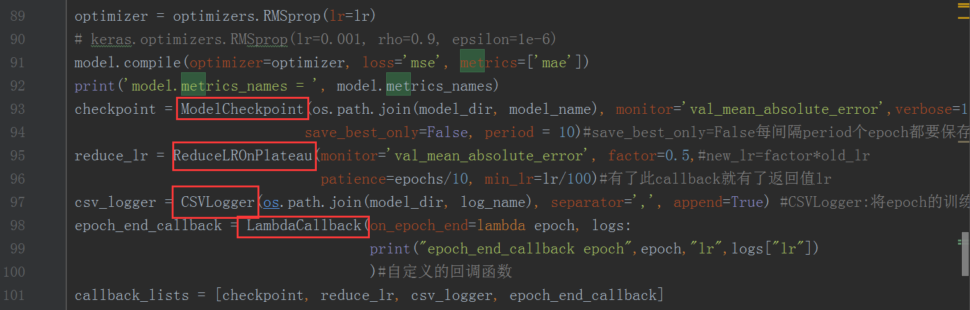
获得新进的epoch作为model.fit的initial_epoch↓
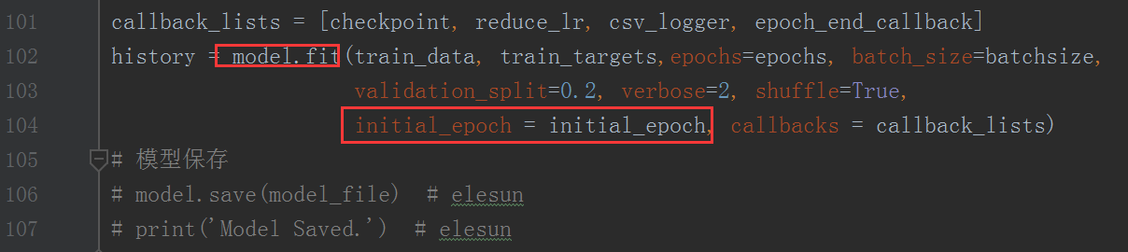
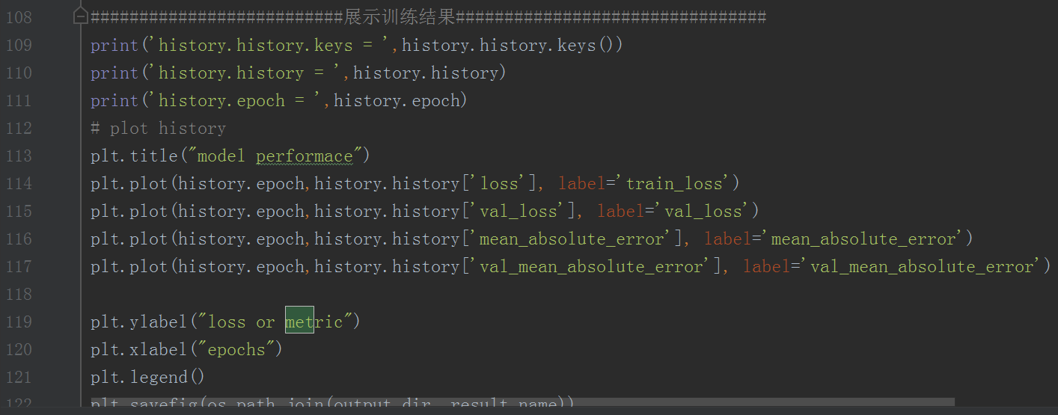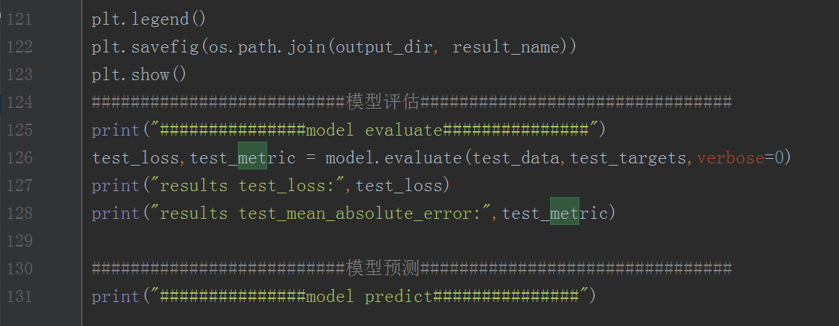
6.运行：
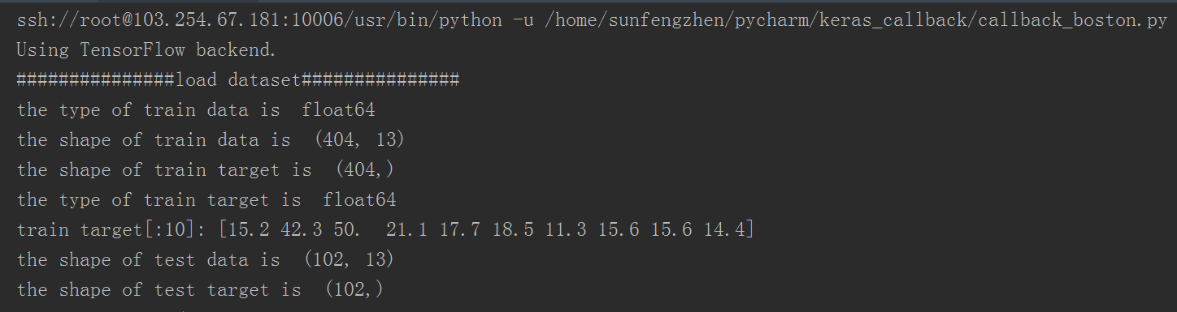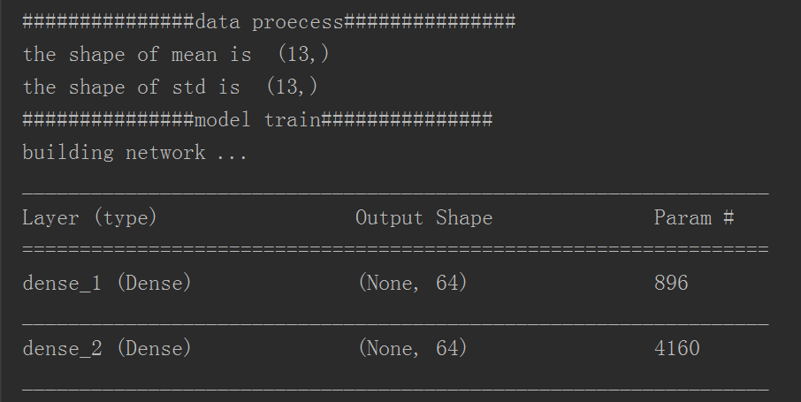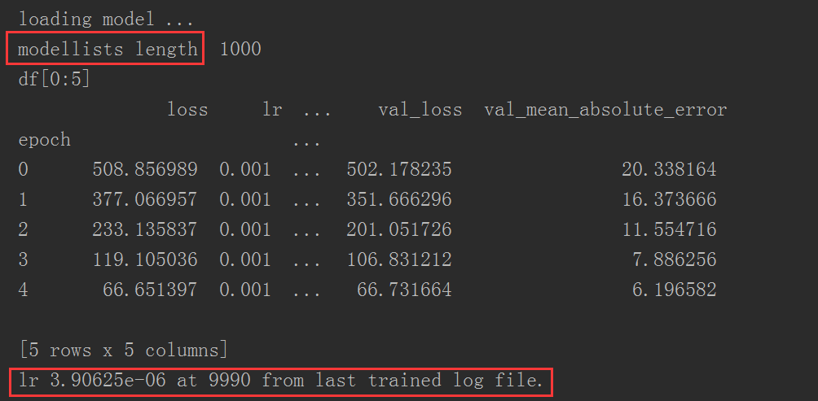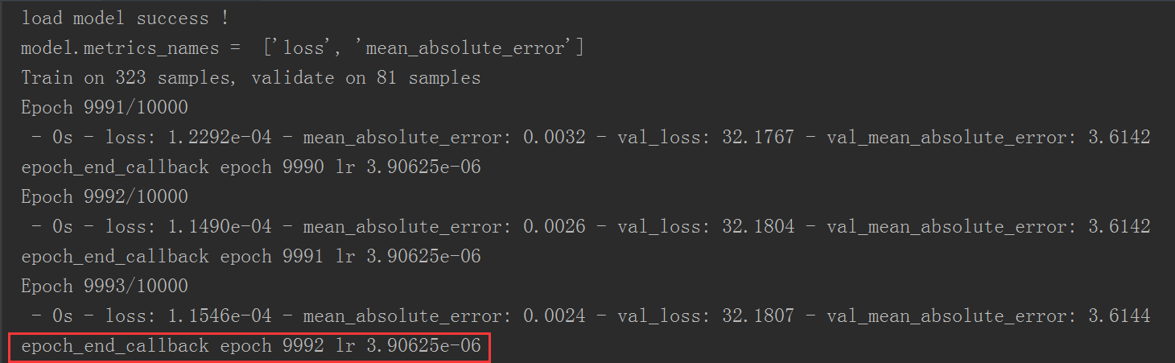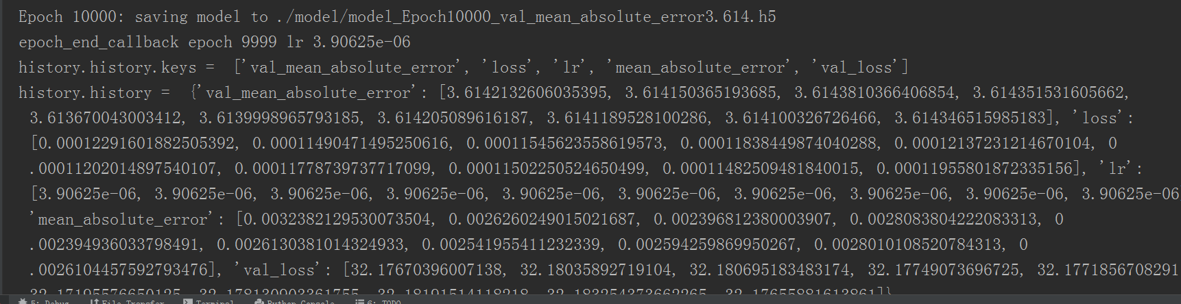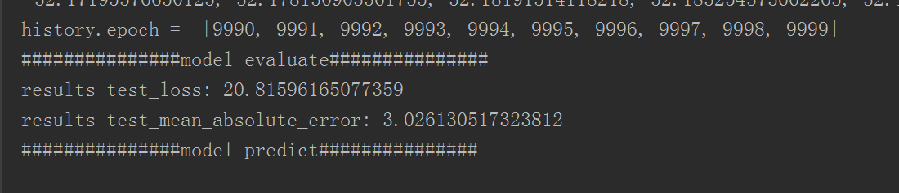
7.结果：
单次完整训练↓
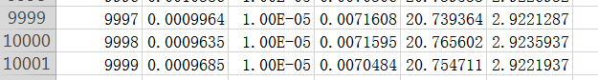
多次完整训练↓
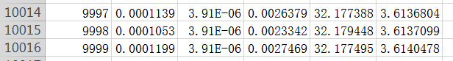
训练日志表明：多次训练结果没有单次完整训练效果好。
单次完整训练↓
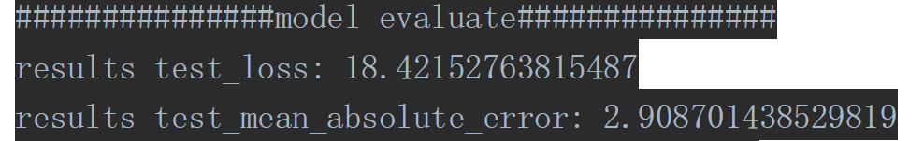
多次完整训练↓
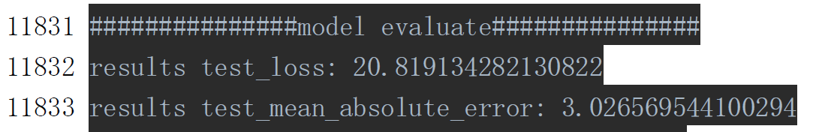
模型评估表明：多次训练结果没有单次完整训练效果好。

8.问题：
必须要先有ReduceLROnPlateau动态减少学习率
要不然CSVLogger保存训练日志中没有lr信息
KeyError: 'lr'
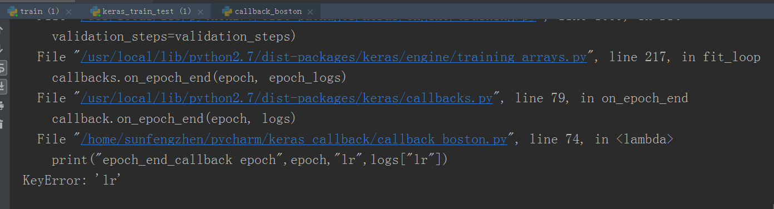
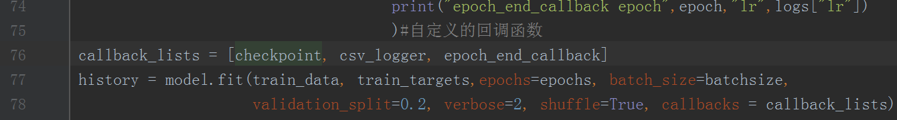
加入ReduceLROnPlateau callback即可。
callback_lists = [checkpoint, reduce_lr, csv_logger, epoch_end_callback]
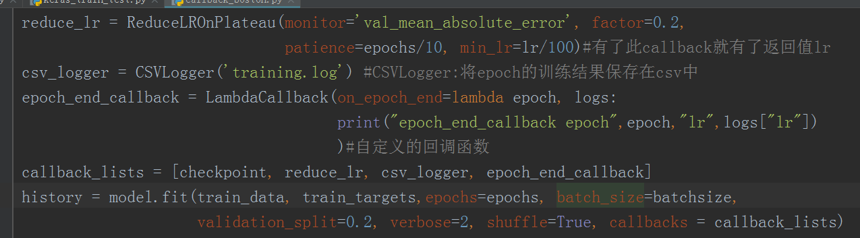
9.参考：
https://blog.csdn.net/Li_haiyu/article/details/80894299
https://keras.io/zh/callbacks/
https://blog.csdn.net/weixin_38517705/article/details/82971147?tdsourcetag=s_pcqq_aiomsg

